В Екатеринбурге состоится ежегодная международная конференция «Мир битумов и ПБВ: логистика и инфраструктура»
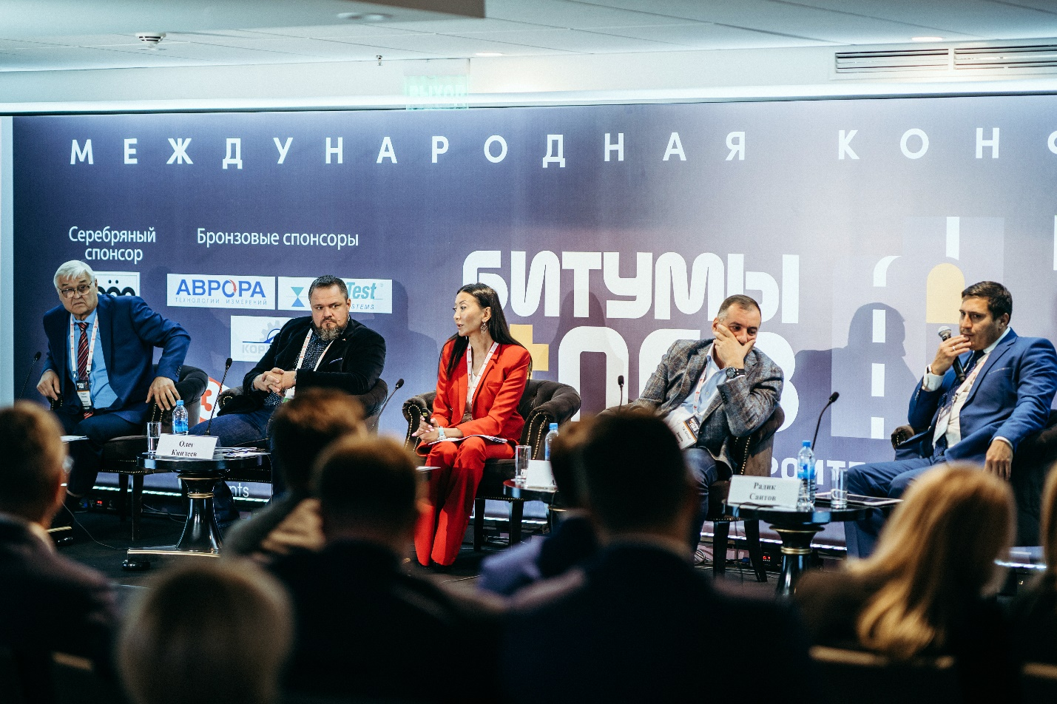
На конференции встретятся ключевые российские и зарубежные лидеры битумного рынка – представители торговых и дорожно-строительных компаний, профильных министерств, ассоциаций, производители, поставщики и перевозчики битумов и ПБВ, битумного оборудования, АБЗ, научно-исследовательские институты.
Участники конференции обсудят актуальные и злободневные вопросы, продиктованные стремительным развитием битумного рынка, а также общими трудностями, вызванными коронавирусной инфекцией.
Основными темами мероприятия являются состояние рынка битумов и ПБВ в России и его перспективы, экспорт битума и ПБВ, государственное регулирование рынка, автоматизация процессов транспортной логистики для битумного рынка, и другие. Подробнее о темах и секциях конференции изложено в программе.
Большое внимание будет уделено вопросам, связанным с развитием битумных терминалов. В рамках конференции состоится технический визит на Уральский битумный терминал компании TA Group.
Уникальным предложением мероприятия являются B2B встречи: участники заранее смогут запланировать встречи во время конференции с интересными компаниями, чтобы обсудить деловые вопросы, построить план совместной работы и достичь важных договоренностей. На конференции «Битумы и ПБВ в дорожном строительстве», прошедшей 9 и 10 сентября 2021 года в Нижнем Новгороде, прошло более 30-ти B2B встреч с успешным результатом.
Для читателей журнала «Транспортная стратегия – XXI век» действуют специальные условия участия: при регистрации назовите промокод BIT22STRAT, чтобы получить скидку.

Более подробная информация и регистрация доступны на сайте конференции.

